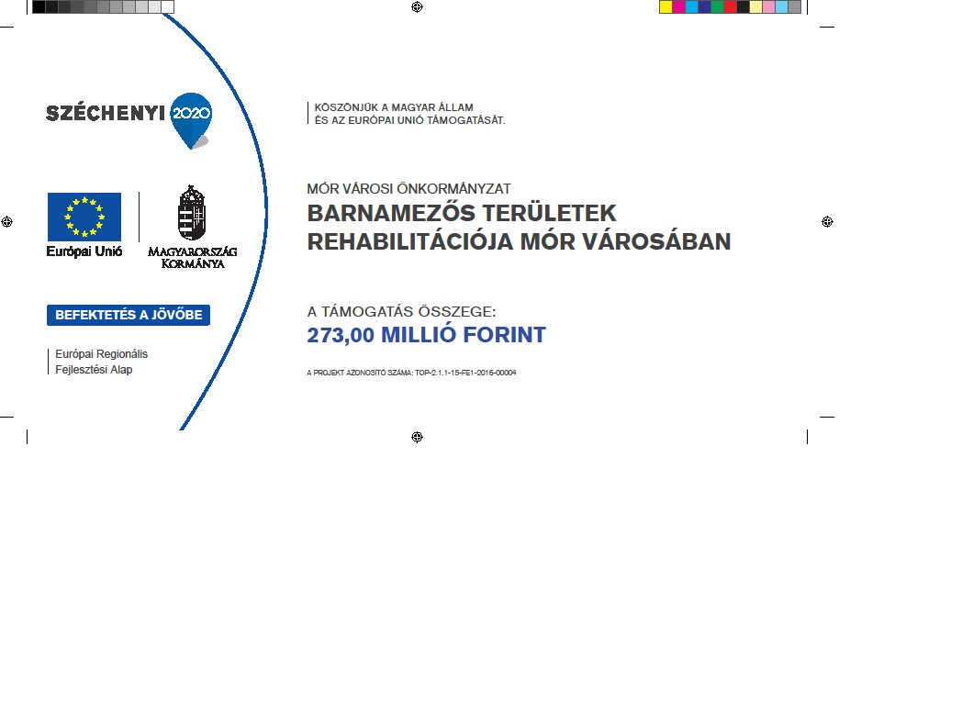

***A kedvezményezett neve: Mór Városi Önkormányzat***

***A projekt címe: Barnamezős területek rehabilitációja Mór Városában***

***A szerződött támogatás összege: 273 millió Ft.***

***A támogatás mértéke (%-ban): 100%***

***Cél, a jelenleg alulhasznosított gazdasági terület versenyképes üzlet- és iroda szolgáltatásainak fejlesztése. A meglévő, jelenleg piac bejárati üzletek területén azok környezetében üzleti és vásárközpontok kialakítása és fejlesztése. A beruházás része továbbá utcabútorok elhelyezése, járdák, gyalogos forgalom számára is elérhető utak kialakítása, illetve komplex külső környezet rendezés, valamint a rehabilitálandó barnamezős területen energiatakarékos közvilágítás kialakítása. Az új építés során teljes körű akadálymentesítés megvalósul. A fejlesztés az által, hogy szépíti a belvárosi környezetet, részben hozzájárul a város turisztikai vonzerejének növeléséhez. Az új, központi elhelyezkedésű, impozáns iroda-és üzlethelyiségek által megnő a város vonzereje a fiatal vállalkozók számára is. A barnamezős területek elbontásával, valamint az újonnan kialakított épület és zöldterület kiépítésével egy új, hasznos terület épül ki a város életében, mely számos célcsoporti igényt lesz képes kielégíteni. A fejlesztés az energiatudatosság és a fenntartható fejlődés szellemében valósul meg. Az újonnan kialakított épület és zöldterület által egységesebb városkép alakul ki, a projekt hatására bővül a belváros szolgáltató funkciója. A fejlesztés az által, hogy szépíti a belvárosi környezetet, részben hozzájárul a város turisztikai vonzerejének növeléséhez is. Pezsdíti az üzleti életet azokon a napokon is, amikor nincs „piac nap”.***

***A Projekt fizikai befejezésének tervezett napja:2020.12.15.***

***A projekt azonosító száma: TOP-2.1.1-15-FE1-2016-00004***